15.07.24

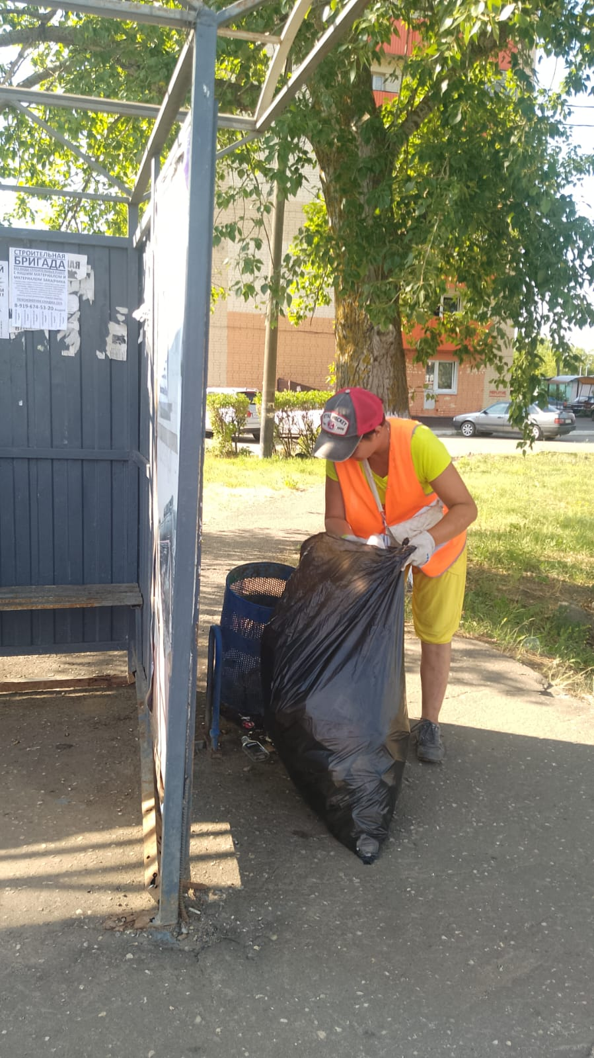

Уборка мусора

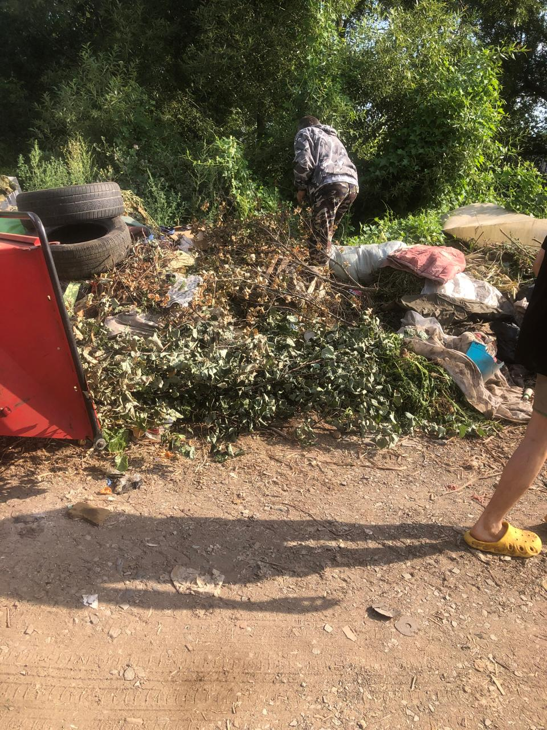

ул. Рубцова, Луговая, пер. Луговой, Калинина. дробление кустов

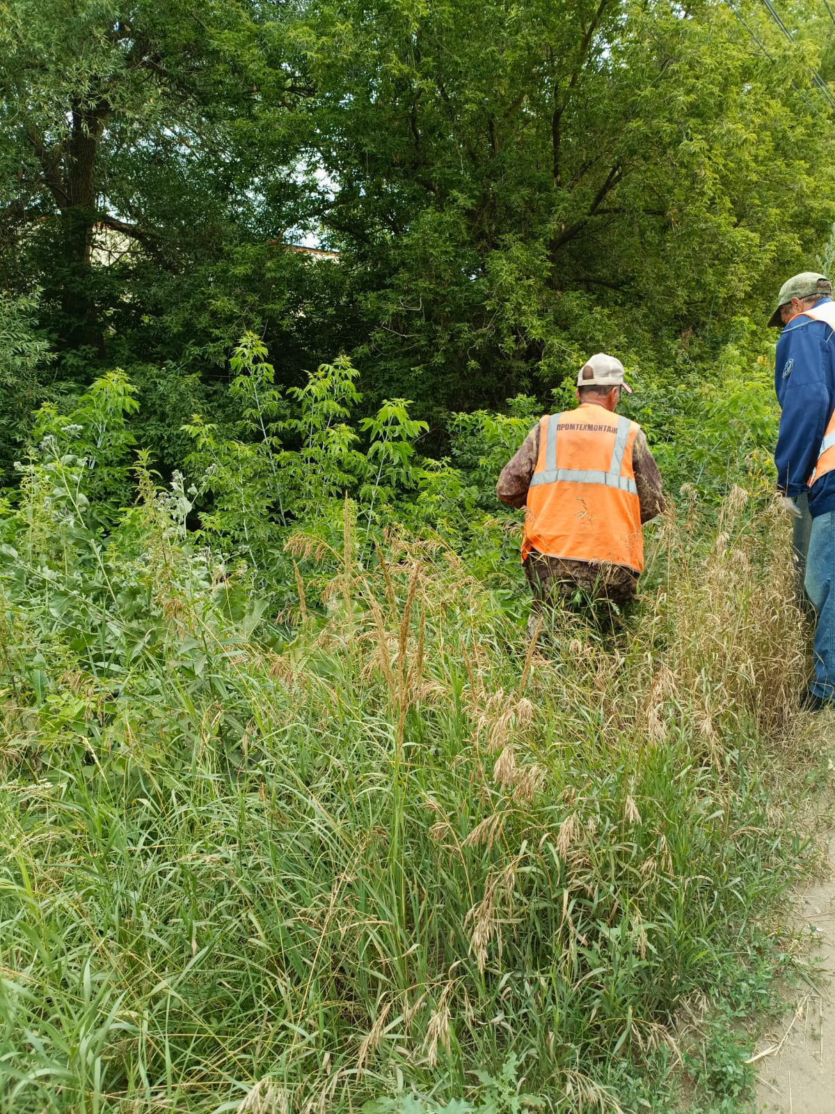

ул. Калинина. Вырубка кустарников

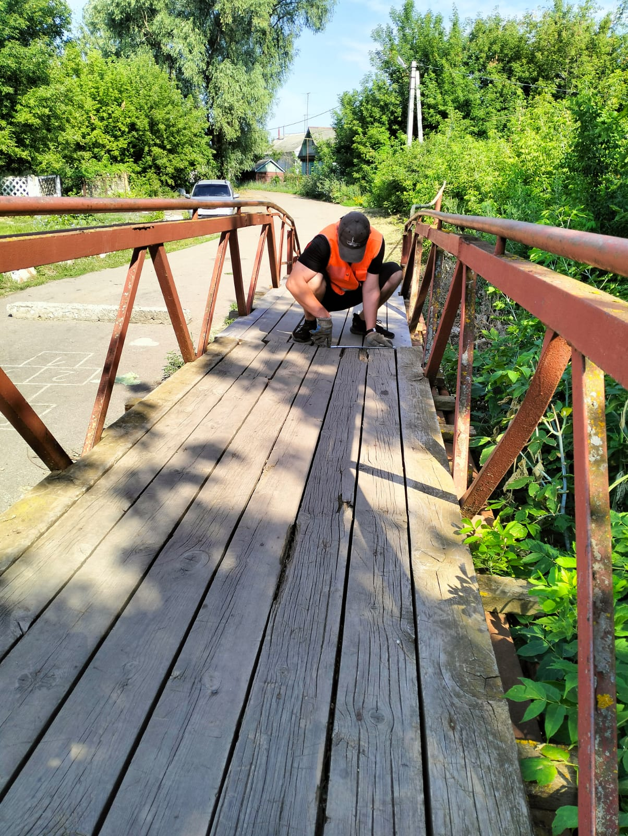

Ремонт мостов ст. Базар

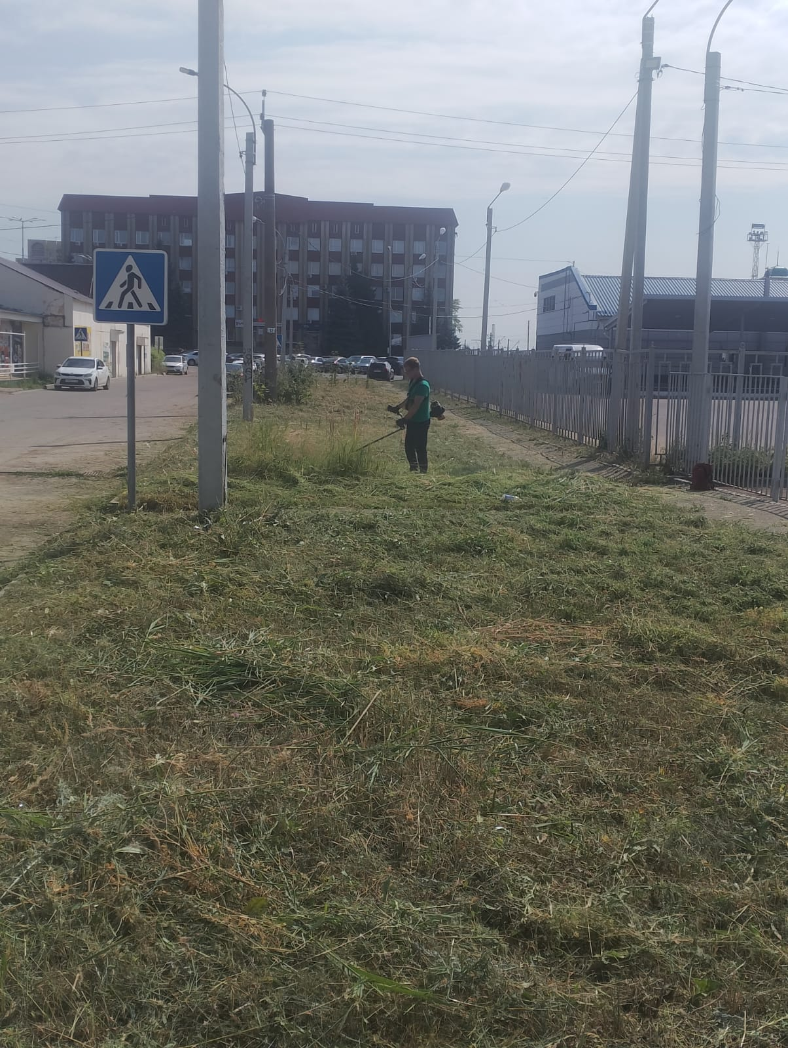

Покос травы пл. Привокзальная

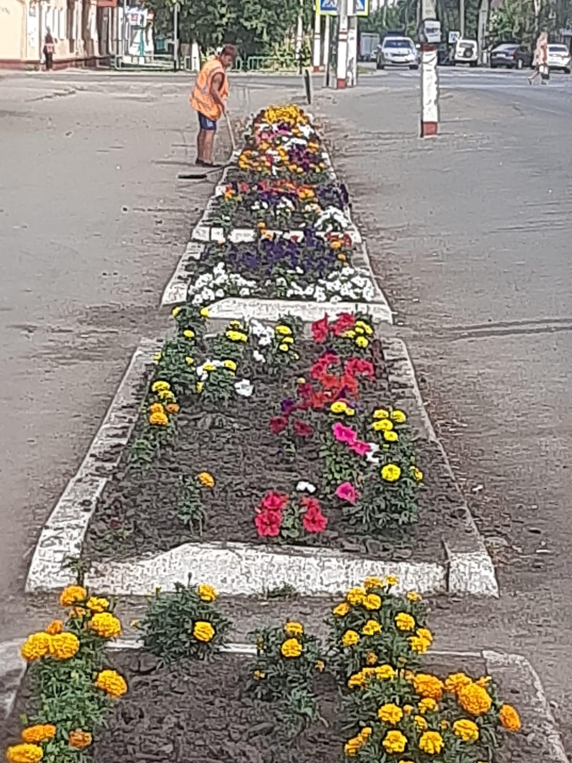

Прополка